《网上书店系统》

测试报告

作者：71119101 杨状凌 71119102 王博杰

71119103 许 润 71119104 包亦成

**目录**

1、被测试对象介绍 3

2、测试范围与目的 3

3、测试环境与测试辅助工具的描述 3

4、测试驱动程序的设计 4

5、用户功能/界面测试要点 4

5.1注册 4

5.2登录 6

5.3搜索书籍 7

5.4书籍详情 9

5.5加入购物车 9

5.6购物车管理 10

5.7后台管理 11

5.8关于信息 12

5.9F.A.Q 13

5.10帮助信息 14

5.11联系我们 14

1、被测试对象介绍

随着世界经济的快速发展和科技的飞速发展，越来越多的人喜欢在网上购物。因此网站也成为人们最喜爱和最简单的交流地点和传递信息的手段，尤其在商品交易方面，人们更是寻求最佳并且最简便的消费方式。网上书店可以依靠客户数据库，为客户提供全新的人性化服务，让用户足不出户就能够在网上书店购买到自己所需要的书籍。网上书店系统的目标是实现书籍的在线销售，包括用户的注册和登录，以及管理用户的购物车和订单，从而实现结帐等一系列功能。系统主体分为三个模块，分别为匿名用户模块、会员用户模块以及管理员模块。

匿名用户模块主要功能是使用户更快的找到所需书籍；

会员用户模块主要提供了针对注册会员的功能，规定了会员的具体权限；

管理员模块主要提供了针对管理员的功能，规定了管理员的具体权限。

系统可以7*24小时安全、高效无故障运行。保证了网路、硬件、软件和服务体系安全；保证了系统数据安全；严格保密用户隐私信息；提供运行环境自动检测和故障恢复功能。

2、测试范围与目的

对本系统功能性测试(黑盒测试-功能测试)，保证系统正常运行。

3、测试环境与测试辅助工具的描述

**软件环境：**

|  |  |  |
| --- | --- | --- |
| 终端类别 | 操作系统 | 相关应用软件 |
| 服务器端 | MacOs | Java、Mysql |
| 客户端 | windows10、11 | Chrome |

**硬件环境：**

|  |  |  |  |
| --- | --- | --- | --- |
| 终端类别 | 机器名 | 设备编号 | 配置说明 |
| 服务器端 | 服务器 | 001 | CPU：Intel(R)  CORE i7 9th Gen  内存： 8GB  硬盘： 512GB |
| 客户端 | 客户端 | 002 | CPU：Intel(R)  CORE i7 8th Gen  内存： 4GB  硬盘： 256GB |

4、测试驱动程序的设计

系统的功能测试我们选用的是手工测试，运用黑盒测试中的等价类划分、边

界值分析、错误推测)、因果图法。系统Ul方面的测试包活:易用性测试、规范

性测试、帮助设施测试、合理性测试、美观与协调性测试、独特性测试、快捷方

式组合测试。系统的安全性、兼容性、安装与反按装、配置测试也是手工测试。

单元测试采用的方法是白盒测试，功能测试采用黑盒测试。

5、用户功能/界面测试要点

5.1注册

|  |  |  |
| --- | --- | --- |
| 功能描述 | **新用户注册账号** | |
| 功能入口 | 从主页面点击“登录”进入，选择“新用户”按钮 | |
| 输入/动作 | 期望的输出/响应 | 实际情况 |
| 1. 不输入任何内容，点击【register】按钮 | 弹出对话框提示用户名不能为空 | 正常 |
| 2. 输入账户名和密码后，点击【register】按钮 | 弹出对话框提示电话号码不能为空 | 正常 |
| 3. 正确填写注册信息，点击【register】按钮 | 提示注册成功，并同时登录成功，跳转至主页 | 正常 |

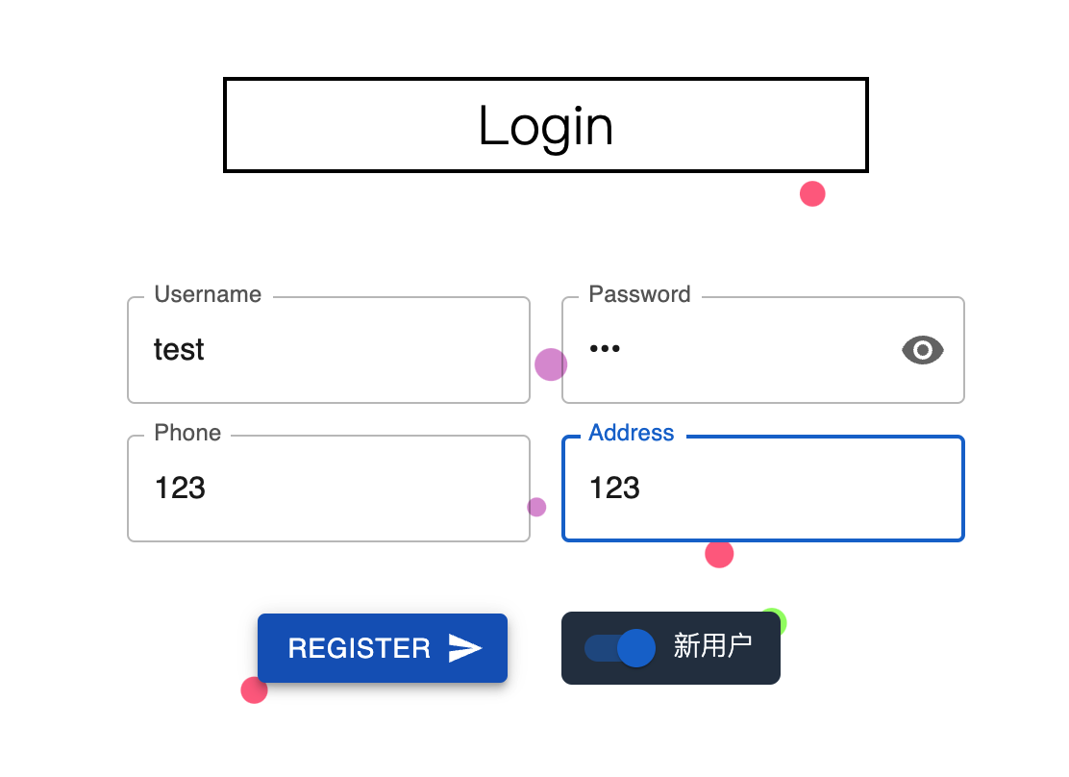

用户注册界面

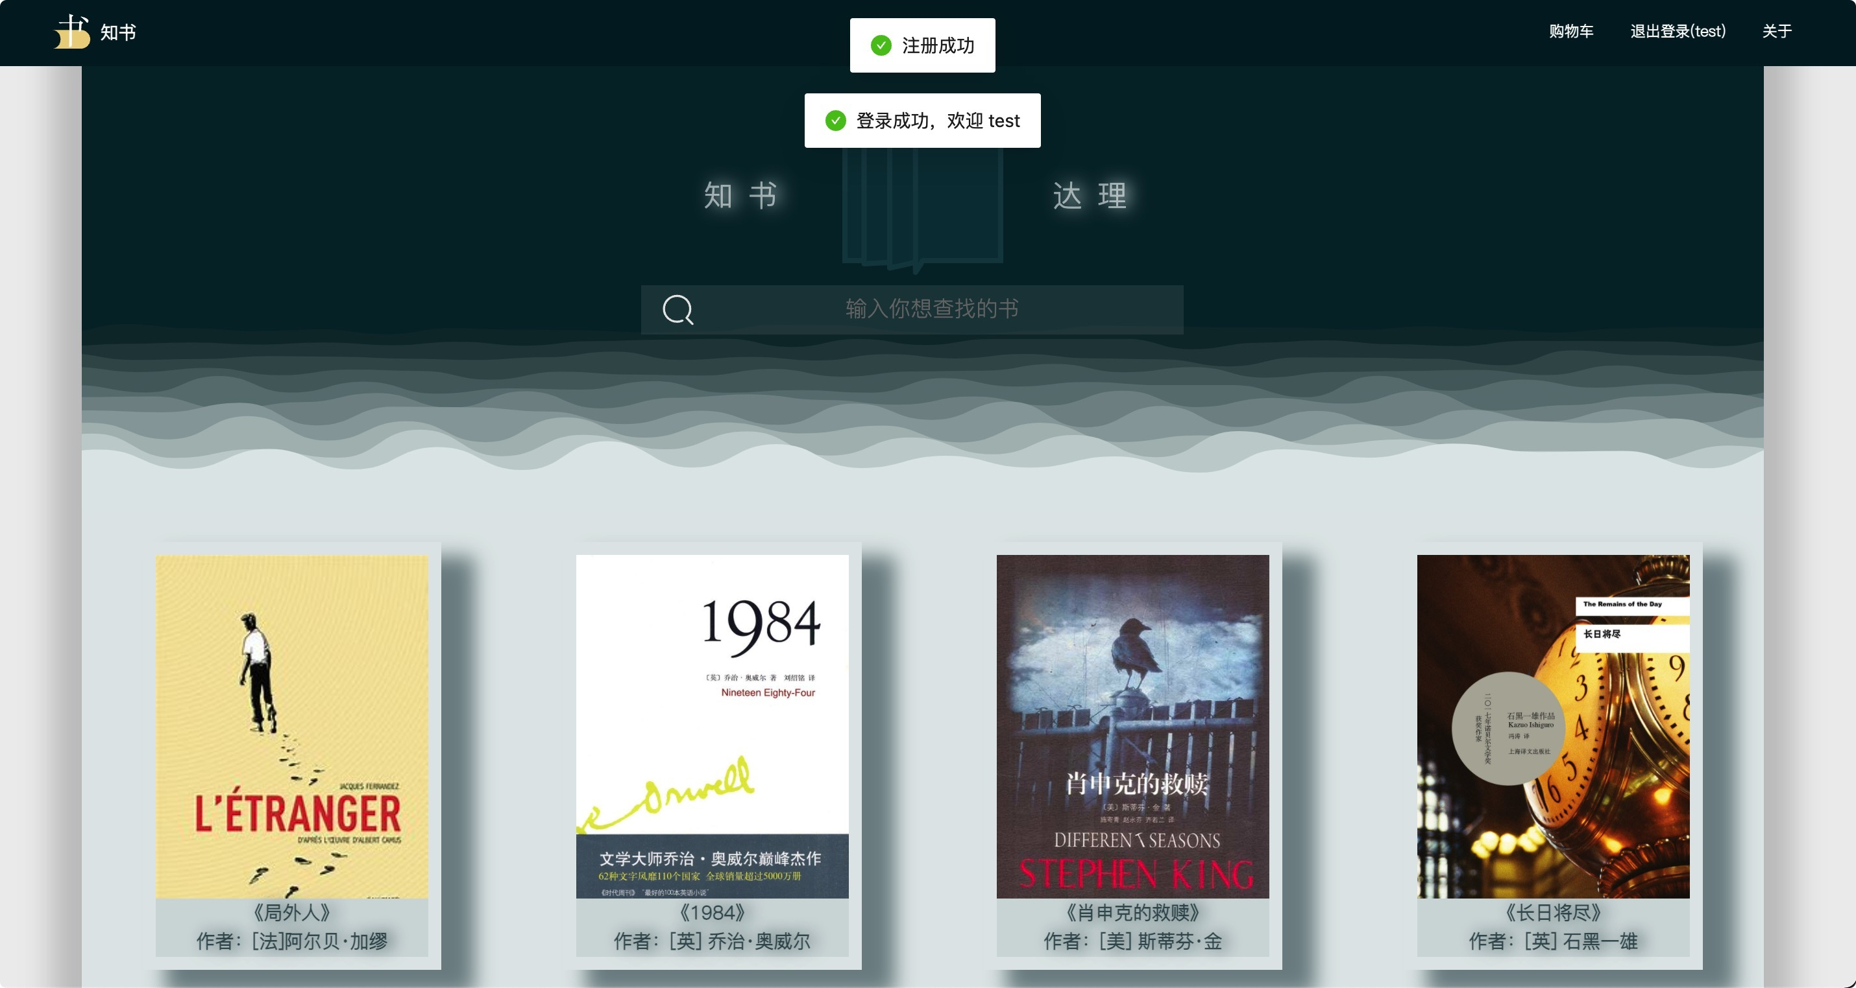

系统主界面

5.2登录

|  |  |  |
| --- | --- | --- |
| 功能描述 | **使用已有账户密码登录系统** | |
| 功能入口 | 从主页面点击“登录”进入 | |
| 输入/动作 | 期望的输出/响应 | 实际情况 |
| 1. 不输入任何内容，点击【register】按钮 | 弹出对话框提示密码或者账户不能为空 | 正常 |
| 2. 仅输入账户或密码中的一项信息，点击【register】按钮 | 弹出对话框提示密码或者账户不能为空 | 正常 |
| 3. 错误输入密码，点击【register】按钮 | 弹出对话框提示错误，并且无法登录 | 正常 |
| 4.正确输入密码和账户信息，点击【register】按钮 | 弹出对话框提示登录成功，并显示欢迎信息，跳转至主页 | 正常 |
| 5.在任意页面刷新后 | 刷新前的账户仍然保持登录状态 | 正常 |

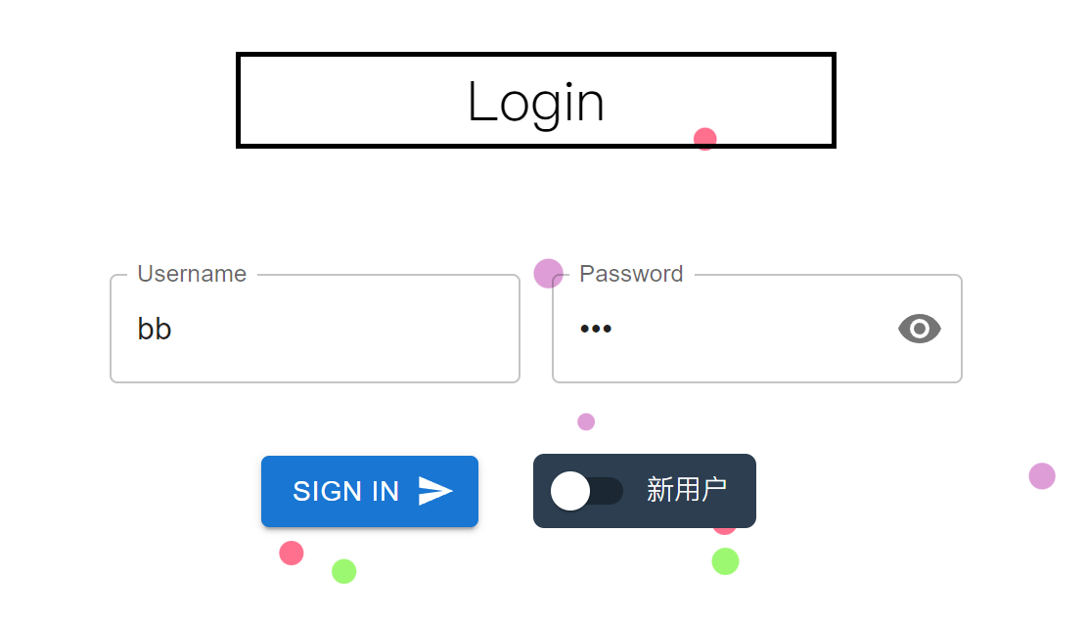

用户登录界面

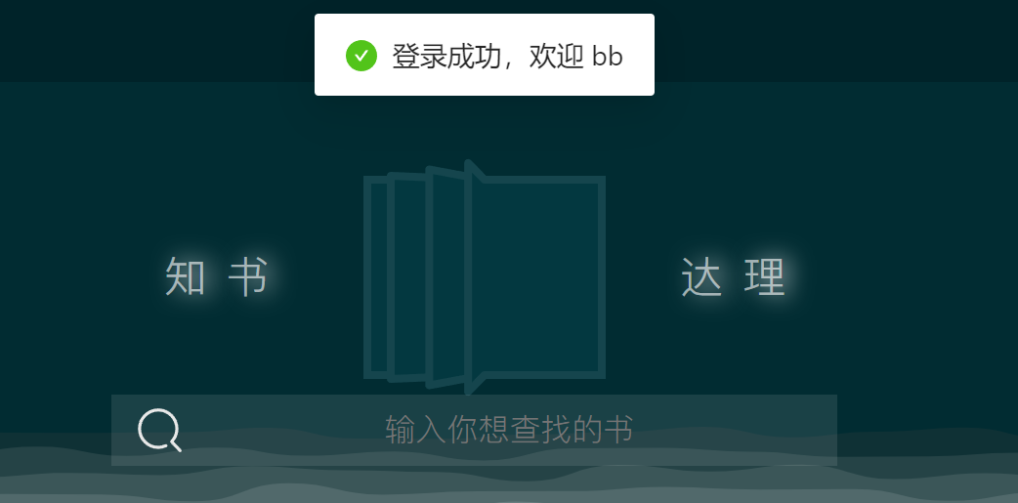

系统主界面

5.3搜索书籍

|  |  |  |
| --- | --- | --- |
| 功能描述 | **搜索指定书籍** | |
| 功能入口 | 从主页面点击搜索框 | |
| 输入/动作 | 期望的输出/响应 | 实际情况 |
| 1. 不输入任何内容，按下【回车】键 | 弹出黄色对话框提示‘请输入内容！’ | 正常 |
| 2. 在【输入你想查找的书】搜索框中输入数据库中不存在的书名（例：编译原理），按下【回车】键 | 跳转至书籍界面，并在界面中显示‘Oops，没有找到你想要的书’。 | 正常 |
| 3. 在【输入你想查找的书】搜索框中输入数据库中已经存在的书名（例：三体），按下【回车】键 | 跳转至书籍界面，并在界面中显示有关《三体》的书籍列表。 | 正常 |

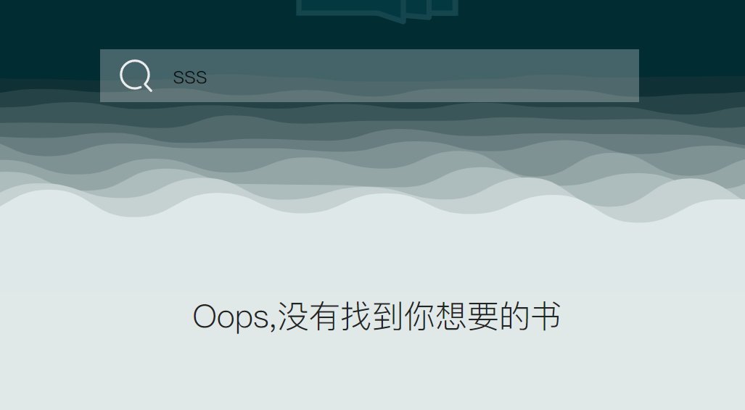

搜索失败界面

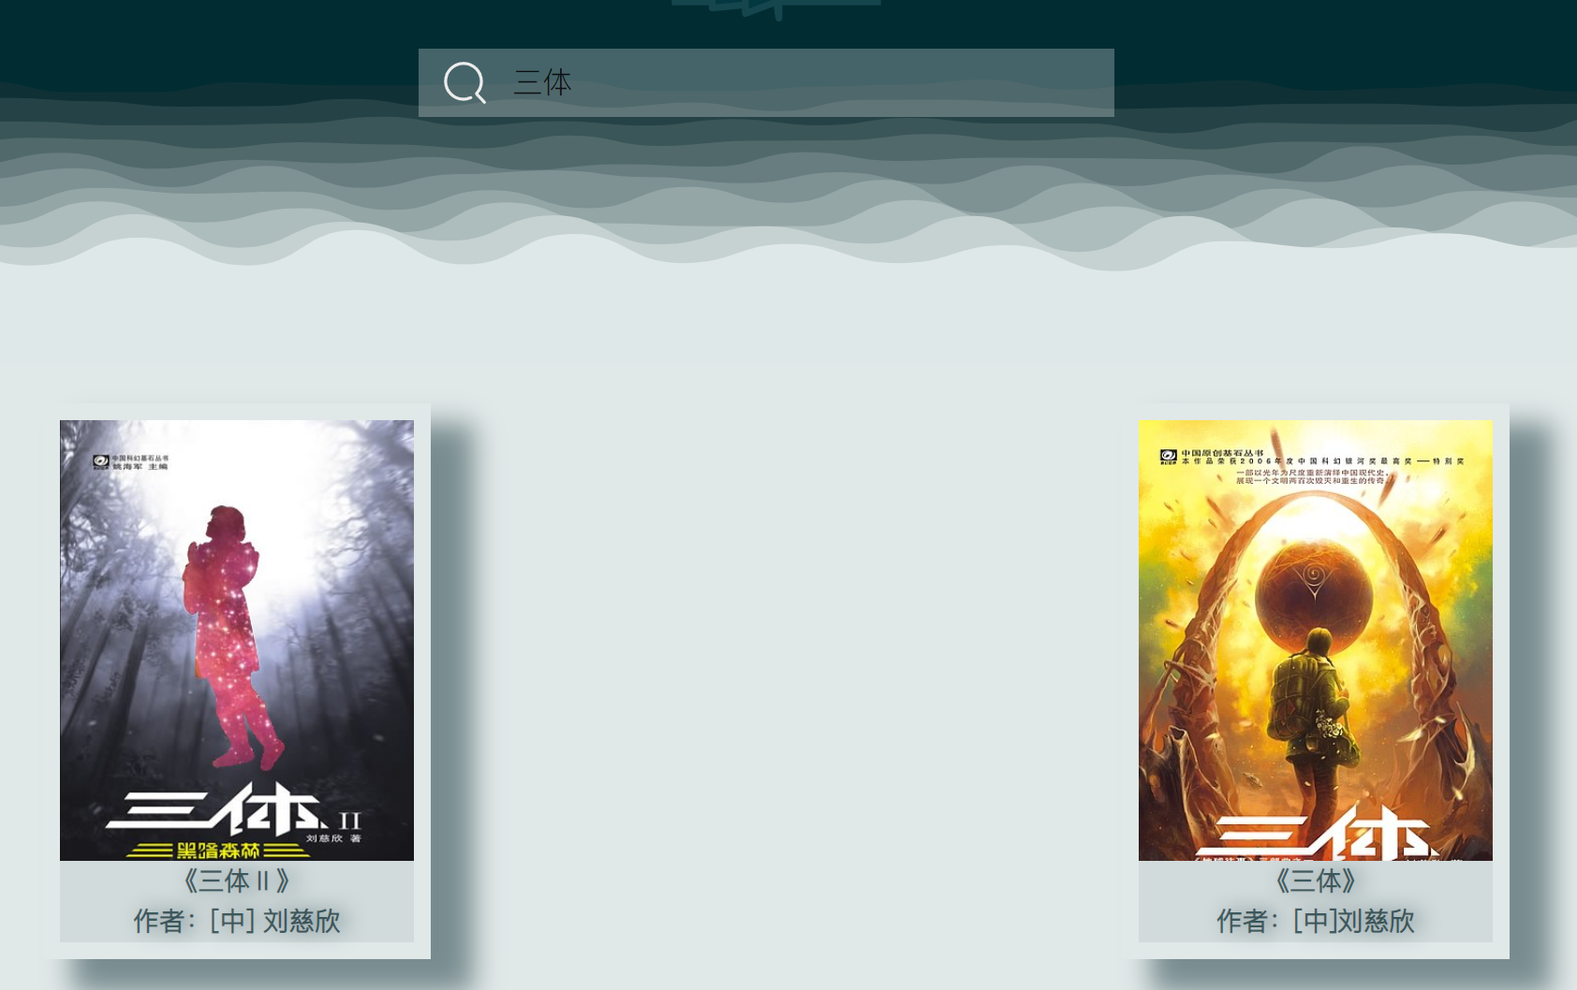

搜索成功界面

5.4书籍详情

|  |  |  |
| --- | --- | --- |
| 功能描述 | **查看书籍详情** | |
| 功能入口 | 用户进入书籍界面 | |
| 输入/动作 | 期望的输出/响应 | 实际情况 |
| 点击书籍图片 | 页面跳转至书籍详情界面 | 正常 |

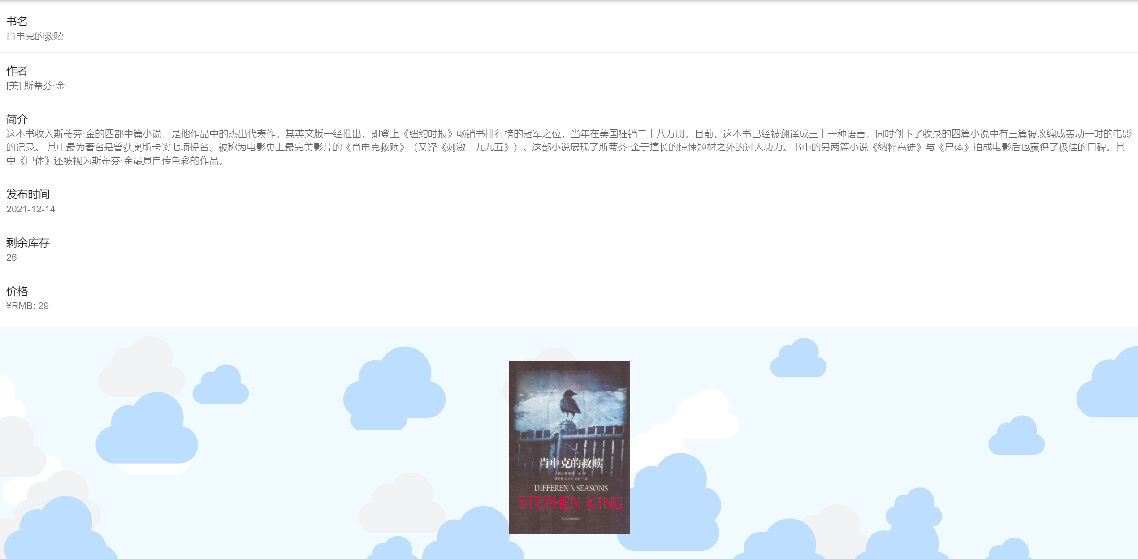

书籍详情界面

5.5加入购物车

|  |  |  |
| --- | --- | --- |
| 功能描述 | **将当前浏览书籍加入购物车** | |
| 功能入口 | 会员登录后，进入书籍详情页 | |
| 输入/动作 | 期望的输出/响应 | 实际情况 |
| 点击“添加至购物车”按钮 | 提示添加成功，将当前书籍添加到购物车中 | 正常 |

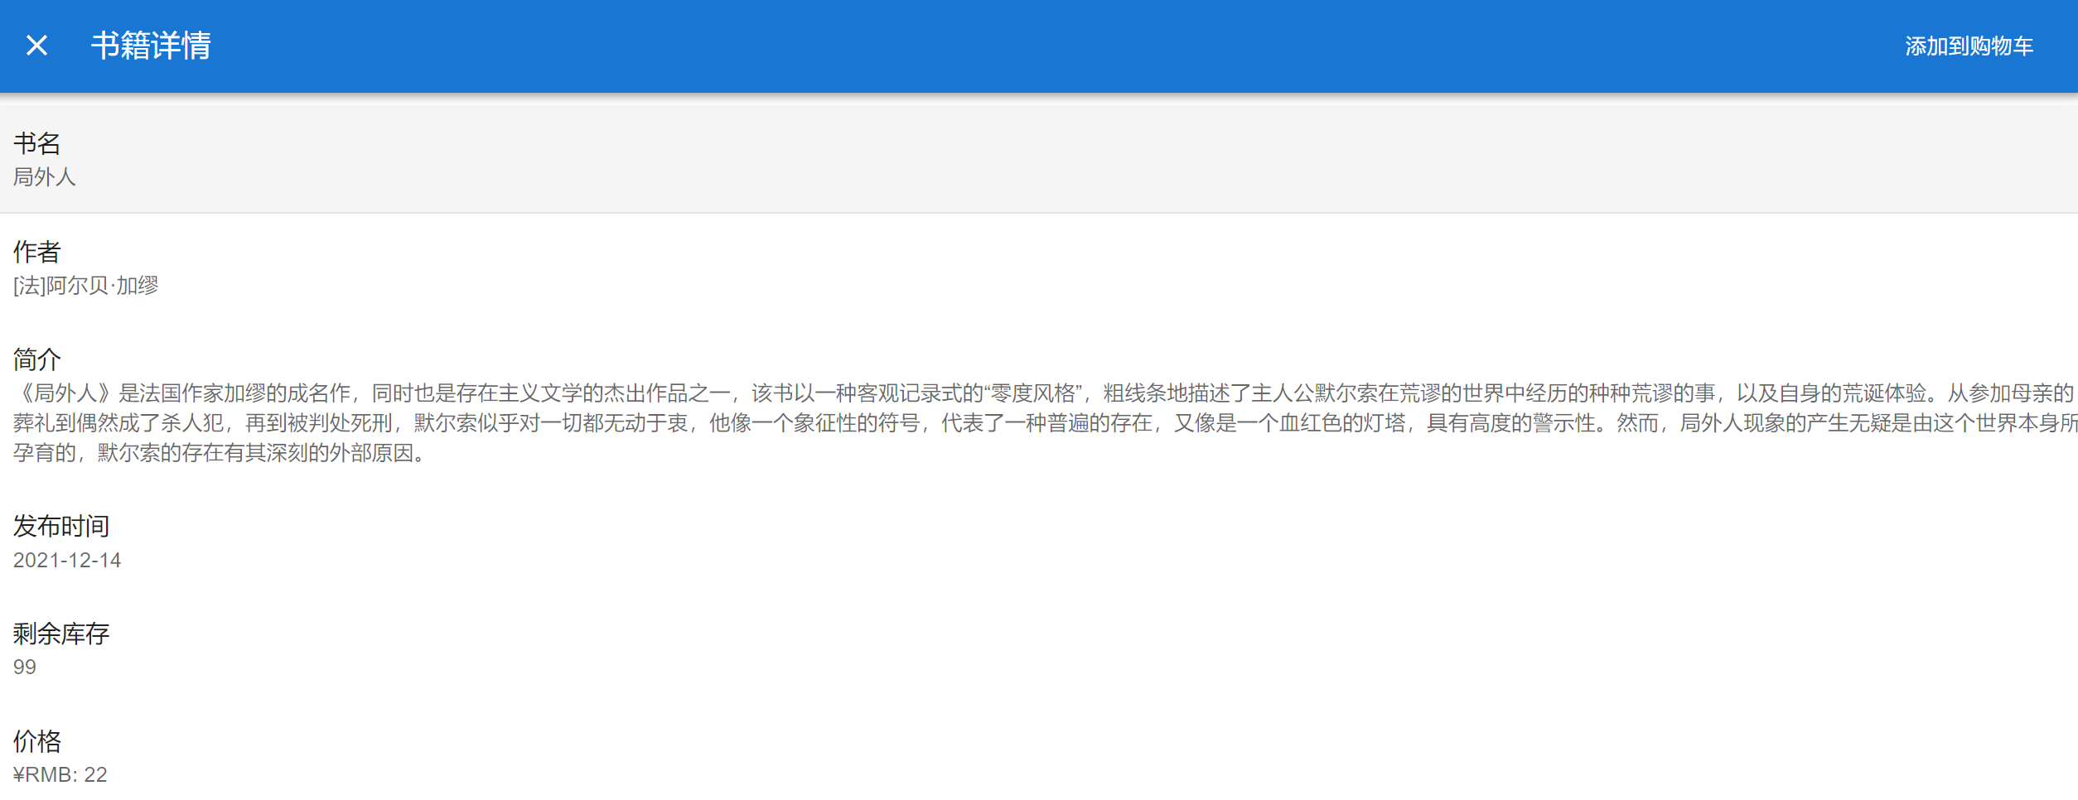

书籍详情界面（购物车）

5.6购物车管理

|  |  |  |
| --- | --- | --- |
| 功能描述 | **对购物车中的书籍进行管理** | |
| 功能入口 | 会员登录后，从主页点击“购物车”按钮 | |
| 输入/动作 | 期望的输出/响应 | 实际情况 |
| 1.无 | 显示当前已选书籍，并自动显示各类书籍单价和结算总价 | 正常 |
| 2.点击“+”或者“-”改变选购书籍数量 | 点击“+”或者“-”后，相应数量改变，同时页面各单价和总价也改变 | 正常 |
| 3.点击"提交订单"按钮 | 弹出对话框提示确认还是取消 | 正常 |

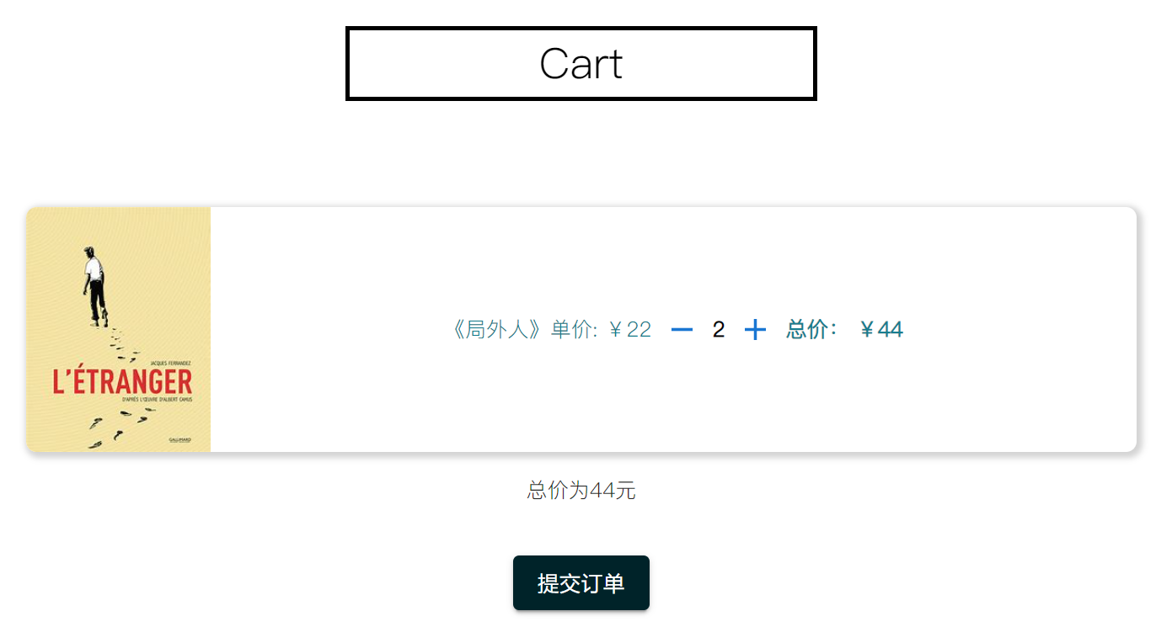

购物车界面

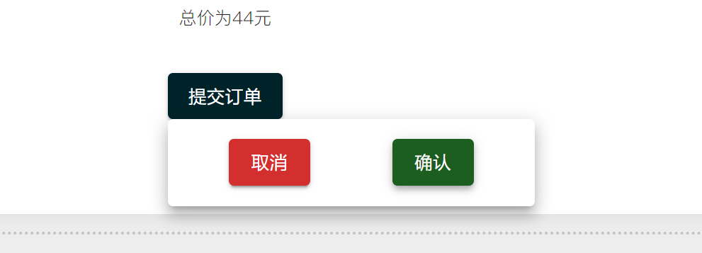

提交订单界面

5.7后台管理

|  |  |  |
| --- | --- | --- |
| 功能描述 | **对当前上架的书籍和订单进行管理** | |
| 功能入口 | 管理员身份登录后，从主页面点击“后台管理”进入 | |
| 输入/动作 | 期望的输出/响应 | 实际情况 |
| 1.点击“书籍”按钮 | 以表格的形式显示所有书籍的书名和作者等信息 | 正常 |
| 2. 点击“订单按钮 | 以表格的形式显示所有订单的总价和下单时间等信息 | 正常 |

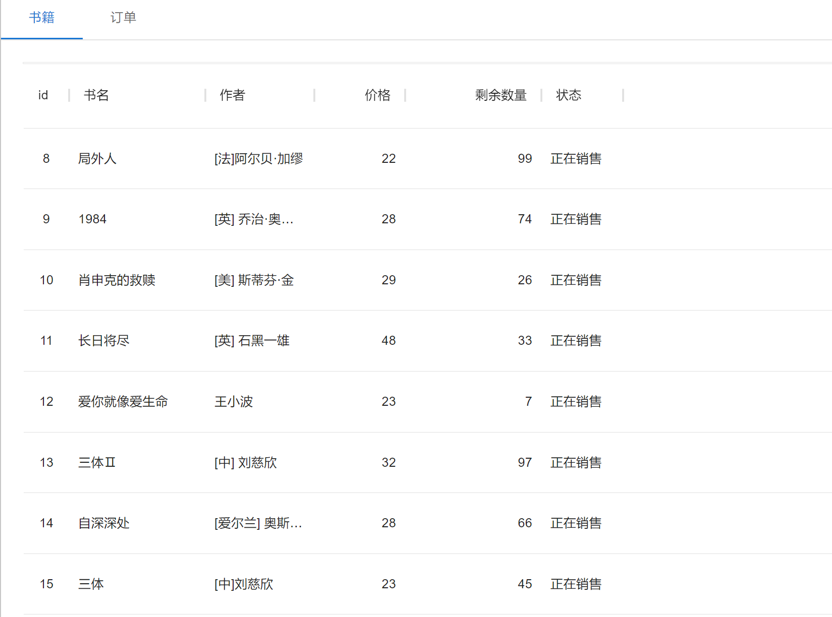

书籍管理界面

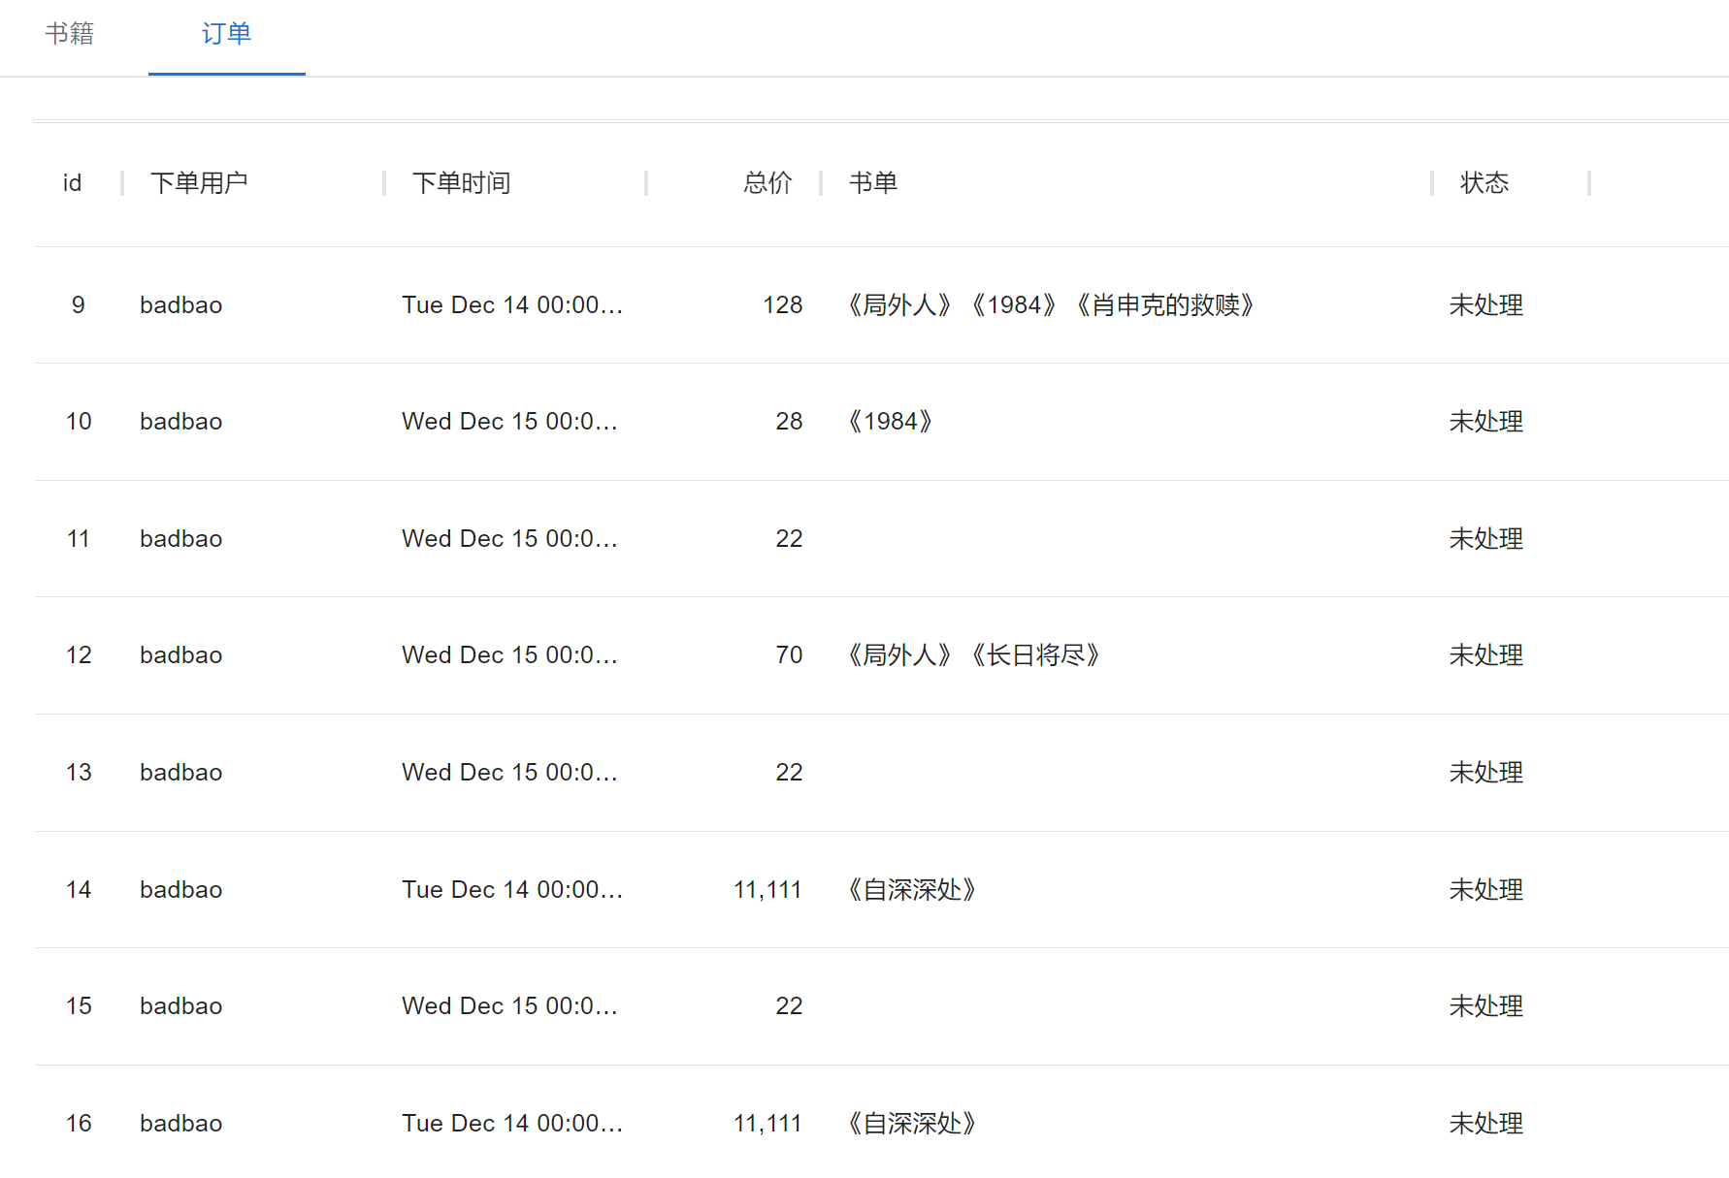

订单管理界面

5.8关于信息

|  |  |  |
| --- | --- | --- |
| 功能描述 | **查找关于网上书店的其他信息** | |
| 功能入口 | 从主页面点击“关于”进入 | |
| 输入/动作 | 期望的输出/响应 | 实际情况 |
| 1.点击“F.A.Q”图片或按钮 | 跳转至“F.A.Q”页面 | 正常 |
| 2. 点击“Help”图片或按钮 | 跳转至“Help”页面 | 正常 |
| 3. 点击“Contact Us”图片或按钮 | 跳转至“Contact Us”页面 | 正常 |

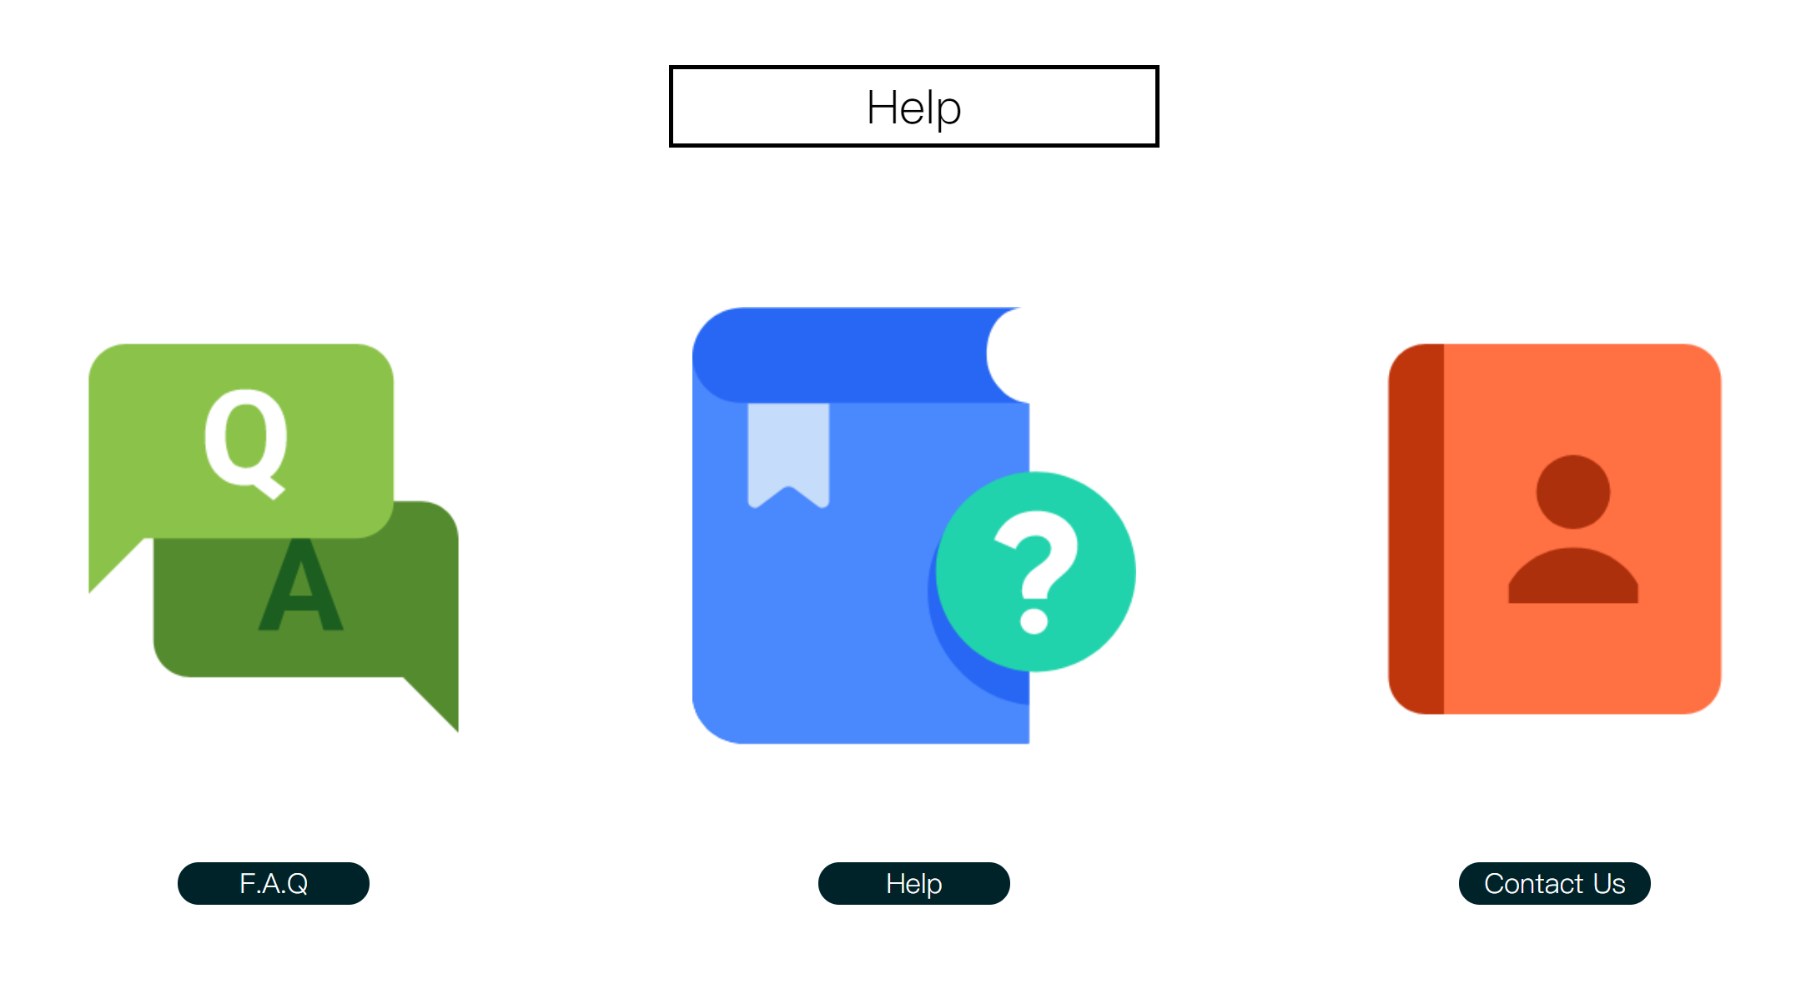

关于界面

5.9F.A.Q

|  |  |  |
| --- | --- | --- |
| 功能描述 | **查看常见问题及回答** | |
| 功能入口 | 从“关于”页面点击“F.A.Q”图片或文字进入 | |
| 输入/动作 | 期望的输出/响应 | 实际情况 |
| 无 | 显示我们记录的问题和解决方案 | 正常 |

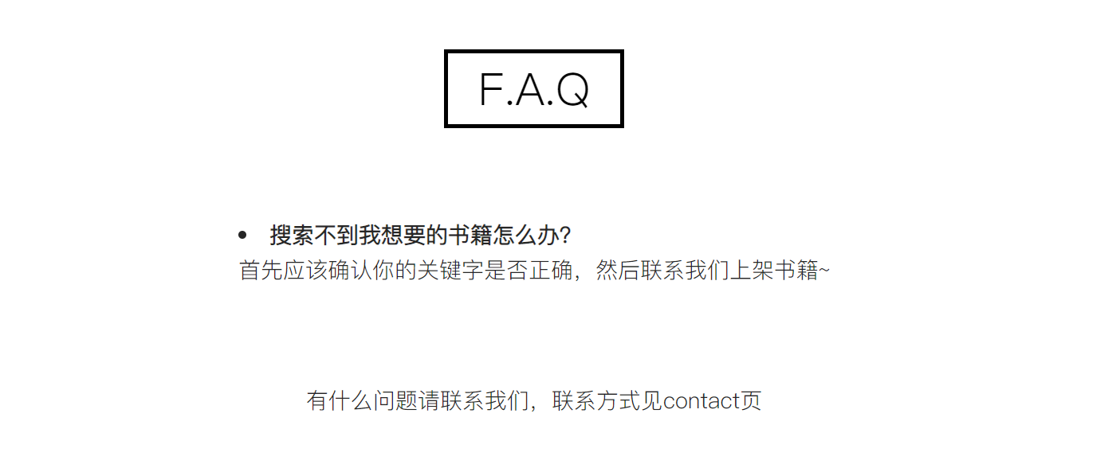

FAQ界面

5.10帮助信息

|  |  |  |
| --- | --- | --- |
| 功能描述 | **查看用户守则等帮助信息** | |
| 功能入口 | 从“关于”页面点击“Help”图片或文字进入 | |
| 输入/动作 | 期望的输出/响应 | 实际情况 |
| 无 | 显示用户守则的内容 | 正常 |



帮助信息界面

5.11联系我们

|  |  |  |
| --- | --- | --- |
| 功能描述 | **查看开发人员的联系方式** | |
| 功能入口 | 从“关于”页面点击“Contact Us”图片或文字进入 | |
| 输入/动作 | 期望的输出/响应 | 实际情况 |
| 无 | 显示开发人员的头像和邮箱地址 | 正常 |

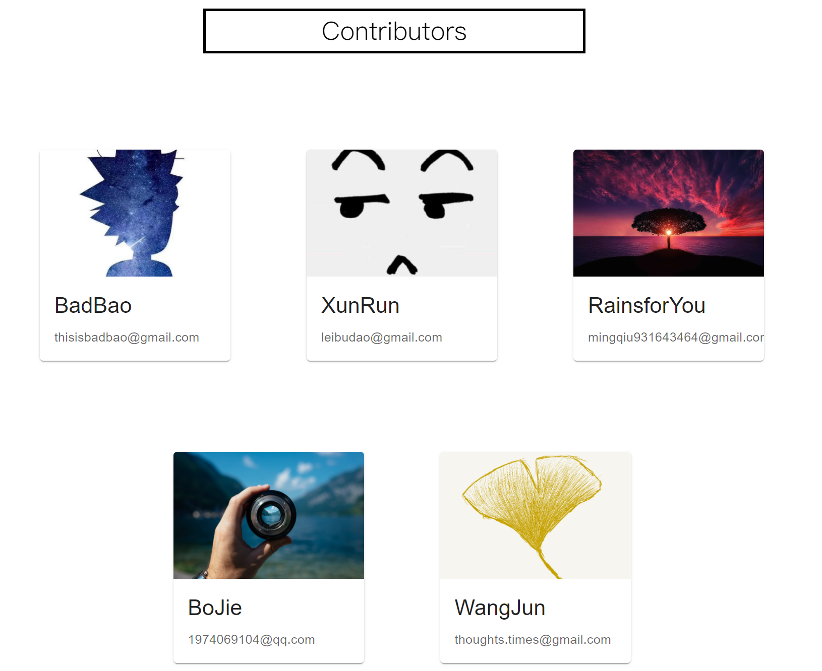

联系方式界面